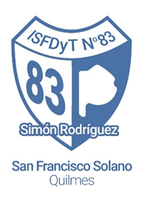
TALLER INICIAL 2024
PROFESORADO DE LENGUA Y LITERATURA
TURNO VESPERTINO: 18:00 A 21:00
SEDE Calle 893 y 844 – NUEVO EDIFICIO–
SAN FRANCISCO SOLANO

LUNES 18/03 | MIÉRCOLES 20/03 | VIERNES 22/03
Charla institucional – Alfabetización digital –Proyección de video – Presentación de la biblioteca. | Trabajo en torno al “Día de la memoria por la verdad y la justicia”  Proyección audiovisual | Régimen académico.  Plan de estudios.  Ser estudiante del nivel superior
LUNES 25/03 | MIÉRCOLES 27/03
Charla con egresados de la Institución | Acuerdo de convivencia – Alfabetización académica – Reflexiones sobre el Taller inicial

